Procedura rozeznania rynku na dostawę zestawów welcome pack

na potrzeby MRiT

Pytania Wykonawców wraz z udzielonymi przez Zamawiającego odpowiedziami:

- KUBEK
Prosimy o bardziej szczegółowy opis kubka - według naszych informacji, nazwa handlowa Handy Supreme 300 ml, dotyczy kubka który jest dwukolorowy. Produkowany w dwóch wariantach - czarny matowy z różnymi kolorami wnętrza w tym granatowe) lub kolorowy błyszczący (w tym granatowy) z białym wnętrzem. Żaden z modeli nie jest modelem z przedstawionego rzez Państwa zdjęcia. Czy możemy zaproponować kubek zbliżony do wymaganego ? Prosimy o określenie parametrów kubka.

Odp: - ze względu na problemy z dostępnością wcześniej wytypowanych kubków Zamawiający wskazuje model handy supreme biały matowy z zewnątrz z granatowym środkiem.

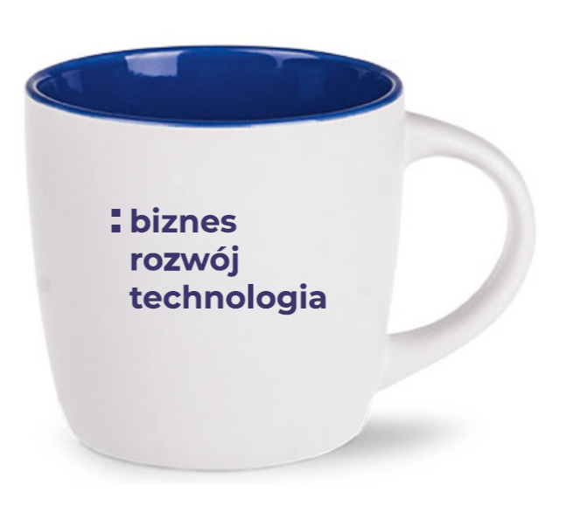
- Smycz

Czy dopuszczalne jest zaproponowanie smyczy 100% poliestrowej? Technika druku smyczy - sublimacja wykonywana jest na tego rodzaju tkaninach.

Odp: - Zamawiający dopuszcza zaoferowanie smyczy wykonanej w 100% z poliestru.

